XY756 Scheda creata il 29 settembre 2024
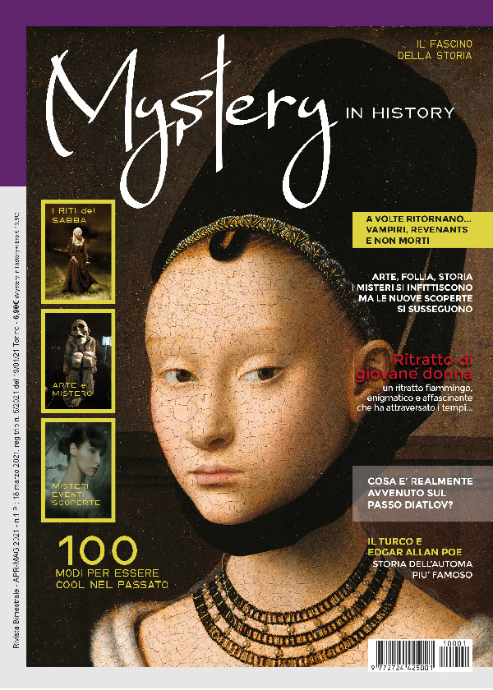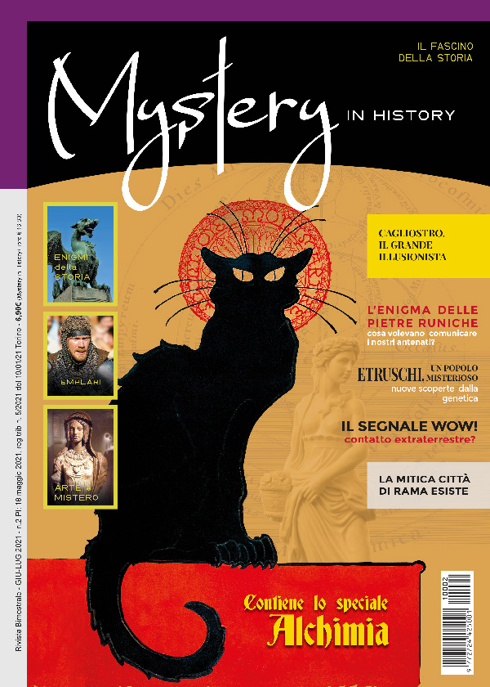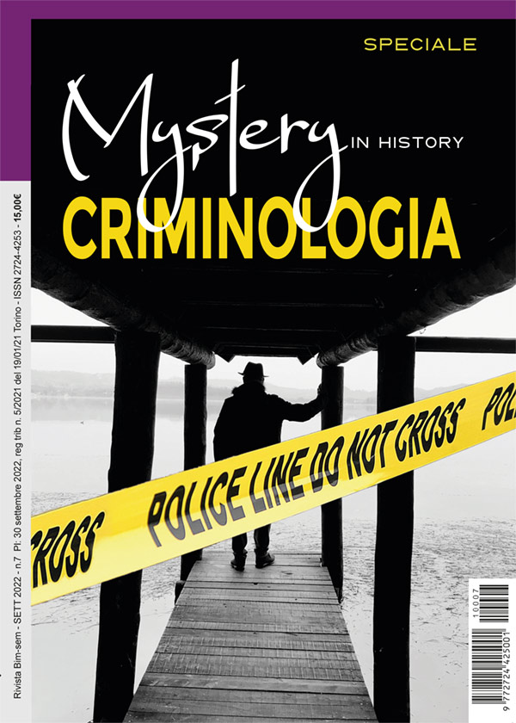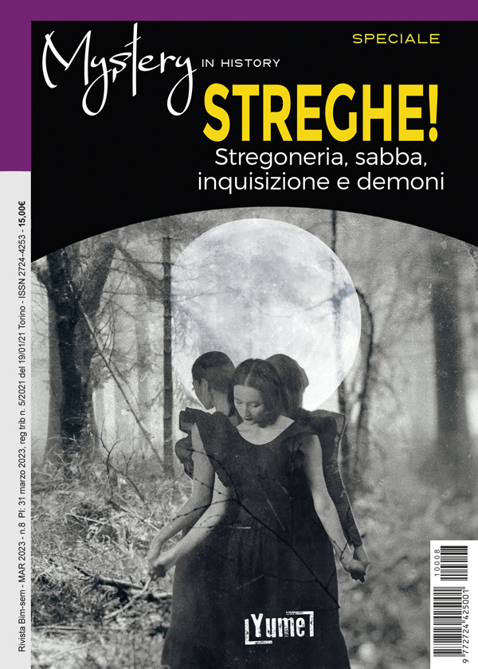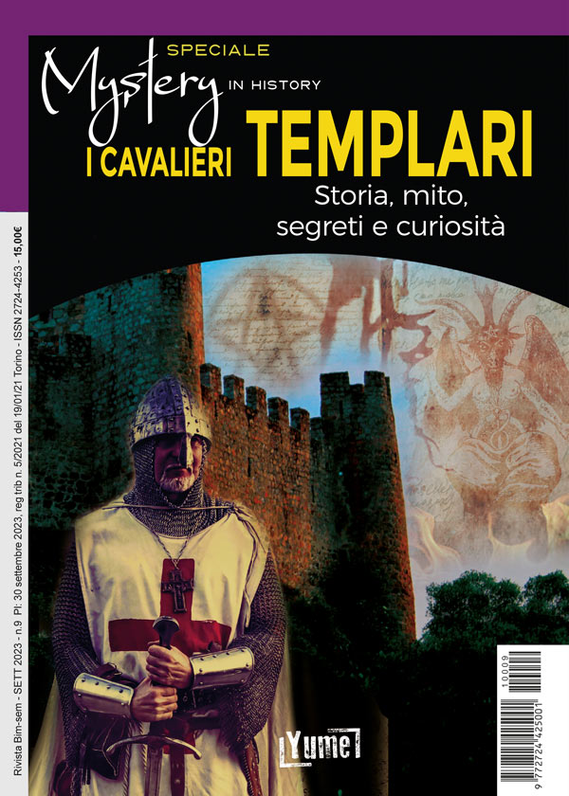
Descrizione bibliografica
*Mystery in history : il fascino della storia. – N. 1 (apr./mag. 2021)- . - Torino : Yume, 2021- . – volumi ; 24 cm. ((Bimestrale; poi semestrale. - ISSN 2724-4253. - VIA0577067
Soggetto: Misteri – Periodici; Storia - Periodici

Informazioni storico-bibliografiche

Mystery in History Rivista n. 2 €6,90
Mystery in history è la rivista dedicata alla storia e al mistero.
Un secondo numero affascinante, alla scoperta dei misteri della storia, dei luoghi, dei personaggi e degli eventi insoliti.
Nel secondo numero:
Il mistero del segnale WOW!
La mitica città di Rama
I templari in Italia
Sulle tracce delle origini degli Etruschi
L’enigma delle pietre runiche
Speciale alchimia
Il portale dello zodiaco
Paranormal activities e molto altro…

https://www.yumebook.it/shop/mystery-in-history-rivista-n-2/.

Mystery in History – Speciale criminologia €15,00 di AA. VV.
Non solo una rivista ma anche un libro, il nuovo Mystery in history speciale criminologia affronta alcuni dei temi più importanti di questo argomento affascinante: dna e cold case, impronte digitali, criminal profiling e tante storie criminali…
Lo speciale Mystery in history è oggi anche un libro, con contenuti approfonditi di autori conosciuti e preparati sull’argomento. All’interno di Mystery in history Criminologia potrete trovare: la storia di Caligola il sanguinario, Elisabeth Bathory, il grande Cesare Lombroso, le prime fotografie criminali, la corrente elettrica usata per uccidere, il dna applicato alla ricerca dei criminali, le prime immagini della scena del crimine e molto altro… https://www.yumebook.it/shop/mystery-history-criminologia/.

MYSTERY IN HISTORY – SPECIALE STREGHE! Stregoneria, Sabba, Inquisizione e Demoni
La stregoneria è un tema più che mai attuale, anche in considerazione dello sviluppo del neopaganesimo, che ha ripetutamente riscoperto e amalgamato miti, folklore, storia, creando continuamente nuove strade, che partono però da un punto comune: le religioni precristiane, pagane appunto, ma anche le tradizioni misteriche e i culti esoterici medievali.
Gli autori che hanno partecipato allo speciale Streghe! hanno analizzato ogni forma di stregoneria, o se vogliamo di magia nel corso dei secoli, soffermandosi sulle motivazioni, le storie, il rapporto con il diavolo, il sabba e la terribile inquisizione e sulla sopravvivenza di miti molto antichi.
Lo speciale Streghe! si è avvalso della penna di antropologi, storici, letterati e ricercatori che hanno analizzato in profondità la stregoneria dal punto di vista storico e mitologico. https://www.yumebook.it/shop/mystery-in-history-speciale-streghe-stregoneria-sabba-inquisizione-e-demoni/.

Mystery in History – Speciale Templari €15,00 di AA. VV.
I cavalieri Templari riescono da sempre a toccare le corde dell’immaginazione, affascinando con le innumerevoli leggende che si sono create attorno all’Ordine che più di ogni altro è riuscito a sopravvivere al tempo. Dove sono finiti i Templari rimasti in vita a seguito dello scioglimento dell’Ordine? Ed è vero che con loro avevano un enorme tesoro, forse ancora oggi nascosto da qualche parte? Ma soprattutto erano davvero uomini d’onore, oppure erano solo odiati perché spadroneggiavano sui territori dove si erano insediati? A queste e a molte altre domande cercheranno di rispondere i nostri esperti, senza disdegnare le ultime scoperte, le tradizioni, le leggende e le cronache dell’epoca. https://www.yumebook.it/shop/mystery-in-history-speciale-templari/.

